ПРЕЙСКУРАНТ
на основные услуги санатория «Электра»
(стоимость проживания с питанием и лечением, в сутки, в рублях без НДС)
Срок действия: с 01.10.16 по 30.12.16 и с 11.01.17 по 20.03.17
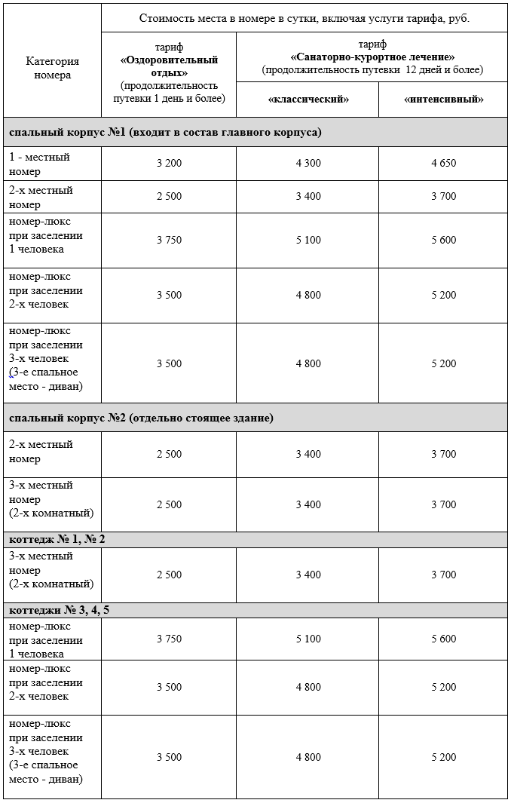
Тариф «Дополнительное место»:
- не включает предоставления отдельного спального места, при возможности площади номера
предоставляется раскладушка;
- для отдыхающих детского возраста до 6 лет (включительно);
- стоимость составляет 50% от стоимости тарифа, который выбран;
- санаторно-курортная путевка оформляется.
Дети в возрасте от 1,5 лет до 3-х лет (включительно) без предоставления спального места и услуг тарифа проживают в санатории в сопровождении родителя (ей) при условии оплаты за питание ребенка 750,0 руб./сутки.
Скидки действуютc 16.08.2016:
- Скидки для детей, распространяются на все тарифы, на все категории номера, действует при покупке отдельного места:
- для детей в возрасте от 3 до 6 лет (включительно) действует скидка 30%;
- для детей в возрасте от 7 до 12 лет (включительно) действует скидка 20%;
- для детей в возрасте от 13 до 17 лет (включительно) действует скидка 15%.
Действует круглый год.
- Скидка пенсионерам 10%, круглогодичная, распространяется на все тарифы, на все сезоны,
на все категории номера. Действует при предъявлении пенсионного удостоверения при бронировании, оплате за путевку, при заселении в санатории.
- Скидка 10% учителям, воспитателям детских дошкольных учреждений, медицинским сестрам, врачам, круглогодичная, распространяются на все тарифы, на все категории номера.
Действует при предъявлении справки с места работы, сертификата по медицинской специальности (в период действия сертификата) при бронировании, оплате за путевку, при заселении в санатории.
- Сезонная скидка 10% с 11.01.2017 по 28.02.2017:
на места в номерах спального корпуса №2, коттеджей №1 и №2.
Распространяется на санаторно-курортное лечение.
- Скидка для групп:
- от 5 до 10 человек (включительно) 15%;
- от 11 до 15 человек (включительно) 20%;
- от 16 человек и больше 25%.
Распространяется на каждого отдыхающего из группы, все тарифы, на все категории номера.
- Скидка 15% на каждого родственника (в возрасте от 18 лет) при одновременном проживании в санатории.
- Скидка 7 % при бронировании на официальном сайте санатория «Электра».
*Все скидки суммируются в период действия скидок. Действуют при приобретении путевки:
– в отделе бронирования;
– на сайте санатория «Электра»;
– туристических агентствах.
Время заезда и выезда возможно в двух вариантах.
Основное: время заезда в санаторий (Check-in time) 12.00, время выезда (Check-out time) 10.00.
Дополнительное (при наличии свободных мест на данный период времени заезда и выезда):
- заезда в санаторий (Check-in time) 18.00, время выезда (Check-out time) 17.00.
Устанавливается при бронировании, приобретении санаторно-курортной путевки.
Выезд после расчётного часа возможен при наличии свободных номеров, оплата за проживание производится в следующем порядке:
– не более 6 часов после расчетного часа – почасовая оплата;
– от 6 до 12 часов после расчетного часа – оплата половины суток;
– более 12 часов после расчетного часа – оплата полных суток.

Оплата за проживание и дополнительные услуги в санатории производится в рублях.
К оплате принимаются карты VISA, MasterCard, Maestro.

